­­

## ΚΕΦΑΛΑΙΟ 2.1 Βασικές Λειτουργίες του LibreOffice Writer

2.1.1 Σύνταξη Πρόσκλησης

2.1.2 Εγκατάσταση-Εκκίνηση-Περιβάλλον-LibreOffice-Περιθώρια σελίδας-Αποθήκευση αρχείου   
2.1.3 Πληκτρολόγηση / Μορφοποίηση κειμένου

2.1.4 Εισαγωγή εικόνας

2.1.5 Επιλογή διαστάσεων χαρτιού

2.1.6 Περίγραμμα σελίδας

Δραστηριότητα 2.1

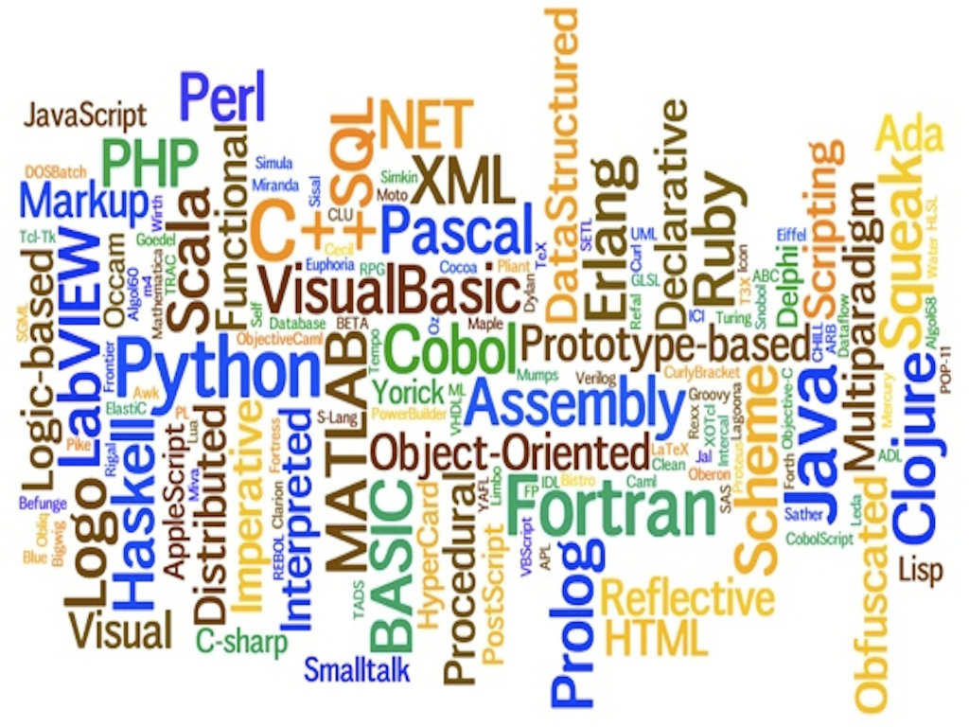ΕΝΟΤΗΤΑ2

Κειμενογράφος

(LibreOffice-Writer)

Περιεχόμενα Κεφαλαίου 2.1

1. Κειμενογράφος (LibreOffice Writer)
   1. Βασικές Λειτουργίες του LibreOffice Writer
      1. Σύνταξη Πρόσκλησης
      2. Εγκατάσταση-Εκκίνηση-Περιβάλλον-LibreOffice-Περιθώρια σελίδας-Αποθήκευση αρχείου
      3. Πληκτρολόγηση / Μορφοποίηση κειμένου
      4. Εισαγωγή εικόνας
      5. Επιλογή διαστάσεων χαρτιού
      6. Περίγραμμα σελίδας

**ΚΕΦΑΛΑΙΟ 2. Βασικές λειτουργίες του LibreOffice Writer**

|  |  |  |
| --- | --- | --- |
| C:\Users\ngrammenos\AppData\Local\Microsoft\Windows\INetCache\Content.Word\target.png | **Μετά το πέρας του κεφαλαίου θα είσθε σε θέση να:**   * Δημιουργείτε και να αποθηκεύετε ένα αρχείο με συγκεκριμένα περιθώρια σελίδας * Επεξεργάζεσθε κείμενο ( Προσθέτετε/πληκτρολογείτε, να αντικαθιστάτε και να διαγράφετε κείμενο που επιλέγετε * Μορφοποιείτε το κείμενο (επιλογή γραμματοσειράς, μεγέθους, έντονης ή/και πλάγιας γραφή, στοίχιση, αλλαγή γραμμής, πρόσθεσης κενών γραμμών, επεξεργασία παραγράφων) * Εισάγετε εικόνα * Επιλέγετε μέγεθος χαρτιού * Τοποθετείτε περίγραμμα στη σελίδα | |
|  |  |

|  |  |
| --- | --- |
| C:\Users\ngrammenos\AppData\Local\Microsoft\Windows\INetCache\Content.Word\computer.png | **Λέξεις - Κλειδιά**  Επεξεργασία κειμένου, μορφοποίηση κειμένου, περιθώρια σελίδας, εικόνα, περίγραμμα σελίδας |

**2.1.1 Σύνταξης Πρόσκλησης**

Να δημιουργήσετε ένα αρχείο στο LibreOffice-Writer ένα αρχείο, του οποίου το περιεχόμενο θα είναι μια πρόσκληση του ΟΑΕΔ, παρόμοια με αυτή της Εικόνας 2,1,1.

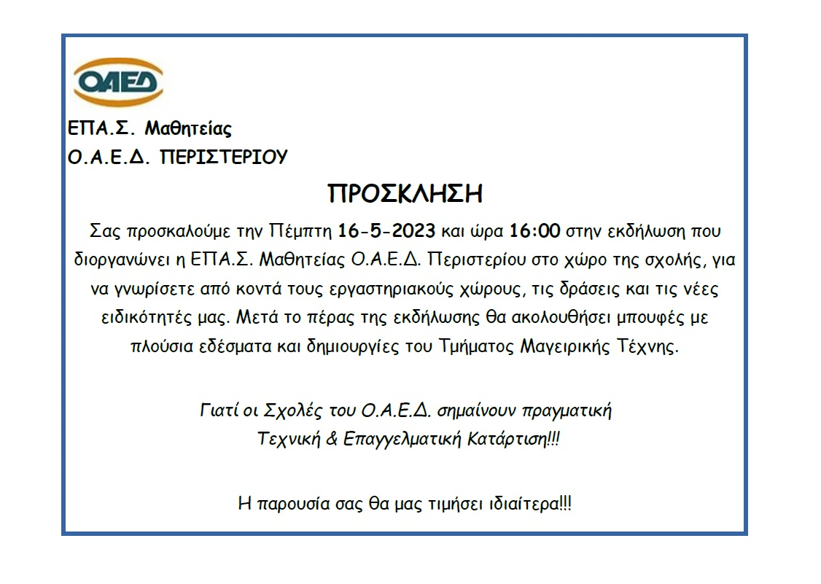

Εικόνα 2.1.1. Πρόσκληση ΟΑΕΔ



• Γνωρίζεις τι είναι το LibreOffice-Writer;

Το LibreOffice-Writer είναι ένα ελεύθερο Λογισμικό και Λογισμικό Ανοικτού κώδικα (ΕΛ/ΛΑΚ) με το οποίο δημιουργούμε και επεξεργαζόμαστε αρχεία κειμένου (ορθογραφικός έλεγχος, θησαυρός, συλλαβισμός, αυτόματη διόρθωση, εύρεση και αντικατάσταση, αυτόματη, κ.τ.λ.). Παράλληλα μας παρέχει και προηγμένες δυνατότητες κειμενογράφου όπως αυτοματοποιημένους πίνακες περιεχομένων και ευρετήρια συγχώνευση αλληλογραφίας, αυτόματης δημιουργίας περιεχομένων, ενσωματωμένα εργαλεία σχεδίασης, λίστες, πίνακες δεδομένων, εξαγωγή αρχείων σε pdf, τεκμηρίωσης ψηφιακών υπογραφών δημιουργία κ.τ.λ.).

**2.1.2 Εγκατάσταση-Εκκίνηση-Περιβάλλον-LibreOffice-Περιθώρια-Αποθήκευση αρχείου**

Για να υλοποιήσουμε τη δραστηριότητα στο LibreOffice-Writer πρέπει να το έχουμε εγκατεστημένο στον υπολογιστή μας. Συνήθως με την εγκατάσταση του Linux εγκαθίσταται και το LibreOffice-Writer (δες μάθημα «ΣΥΓΧΡΟΝΑ ΛΕΙΤΟΥΡΓΙΚΑ ΣΥΣΤΗΜΑΤΑ». Στην περίπτωση που πρέπει να το εγκαταστήσουμε σε υπολογιστή με λειτουργικό σύστημα Windows, ακολουθούμε τη διαδικασία:

* **Εγκατάσταση LibreOffice- Writer στα** Windows:

Επισκεπτόμαστε τη διεύθυνση [https://www.libreoffice.org/download/download-libreoffice--> Επιλέγουμε](https://www.libreoffice.org/download/download-libreoffice--%3e%20Επιλέγουμε) την κατάλληλη έκδοση για τον υπολογιστή μας (π.χ. LibreOffice 7.4.64🡪Download🡪Επιλέξτε στον υπολογιστή σας το φάκελο που θα αποθηκεύσετε το αρχείο🡪Διπλό κλικ στο όνομα του αποθηκευμένου αρχείου🡪Ακολουθούμε τις οδηγίες του οδηγού εγκατάστασης🡪 Το LibreOffice εγκαθίσταται και φαίνεται στα προγράμματα στην «Έναρξη».

Να σημειωθεί ότι αρκετές λειτουργίες στο LibreOffice Writer, μπορεί να υλοποιηθούν με περισσότερους από ένα τρόπους. Εδώ θα χρησιμοποιούμε κυρίως τους πιο συνήθεις και ευκολότερους από αυτούς.

* **Εκκίνηση/Άνοιγμα LibreOffice- Writer**:

Έναρξη🡪LibreOffice--<εικονίδιο του LibreOffice Writer . Θα εμφανισθεί το παράθυρο (περιβάλλον) όπως φαίνεται στην Εικόνα 2.1.2α.

Γραμμή Εργαλείων Μορφοποίησης

Βασική Γραμμή Εργαλείων

Γραμμή Μενού

Γραμμή Τίτλου

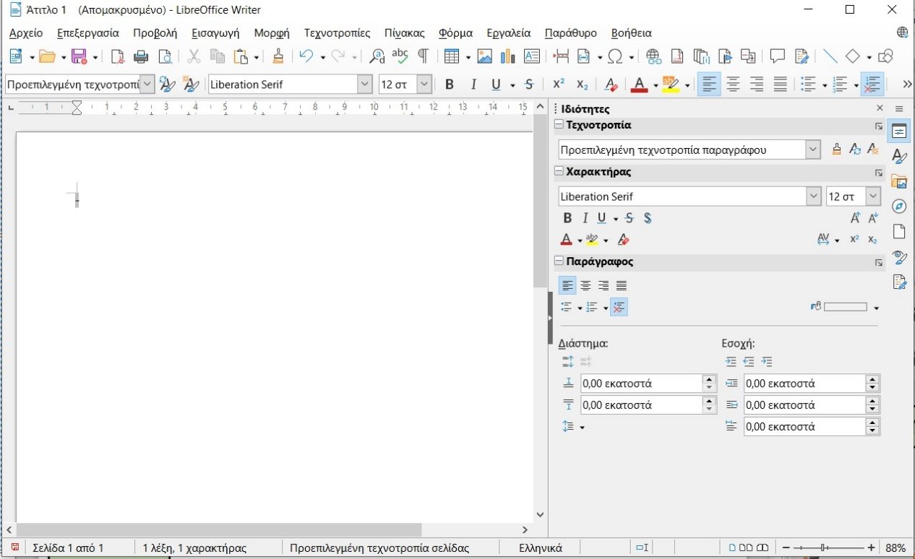

Χώρος Εργασίας

Οριζόντιος   
Χάρακας

Γραμμή Κατάστασης

Πλευρική Στήλη

Εικόνα 2.1.2α. Περιβάλλον του LibreOffice Writer

 Το παράθυρο χωρίζεται στα τμήματα:

**Γραμμή Τίτλου**: Περιλαμβάνει το όνομα του ενεργού εγγράφου, το όνομα του λογισμικού και τα κουμπιά Ελαχιστοποίηση, Μεγιστοποίηση/Επαναφορά και Κλείσιμο παραθύρου

**Γραμμή Μενού**: περιέχει όλες τις εντολές για τις εργασίες που μπορεί να εκτελέσει το λογισμικό

**Γραμμή Μορφοποίησης**: Περιέχει κουμπιά για τις πιο βασικές εντολές του λογισμικού

**Βασική Γραμμή Εργαλείων**: Περιέχει κουμπιά για μορφοποίηση του κειμένου

**Χώρος Εργασίας**: Ο χώρος που δημιουργούμε και επεξεργαζόμαστε το περιεχόμενο του του εγγράφου

**Γραμμή κατάστασης**: Μας παρέχει πληροφορίες σχετικά με το έγγραφο και εύκολους τρόπους αλλαγής για να τροποποιήσουμε γρήγορα ορισμένα χαρακτηριστικά του εγγράφου

**Πλευρική Στήλη**: Περιέχει μία ή περισσότερες καρτέλες, με βάση το τρέχον περιβάλλον του εγγράφου

**Οριζόντιος Χάρακας**: Δημιουργούμε εσοχές παραγράφων, ρυθμίζουμε περιθώρια του εγγράφου κ.τ.λ.

Το LibreOffice-Writer ανοίγει ένα κενό αρχείο για επεξεργασία με προτεινόμενο όνομα «Άτιτλο 1»

* **Αποθήκευση αρχείου στο LibreOffice- Writer:**

Αποθηκεύουμε το αρχείο (για πρώτη φορά) με τίτλο “libreoffice_επώνυμο_δραστηριότητα_πρόσκληση” (βάζετε το δικό σας επώνυμο) ως εξής: Από τη γραμμή μενού επιλέγουμε🡪Αρχείο🡪Αποθήκευση ως🡪Όνομα αρχείου🡪 libreoffice_επώνυμο_δραστηριότητα_πρόσκληση 🡪Αποθήκευση (Εικόνα 2.1.2β)

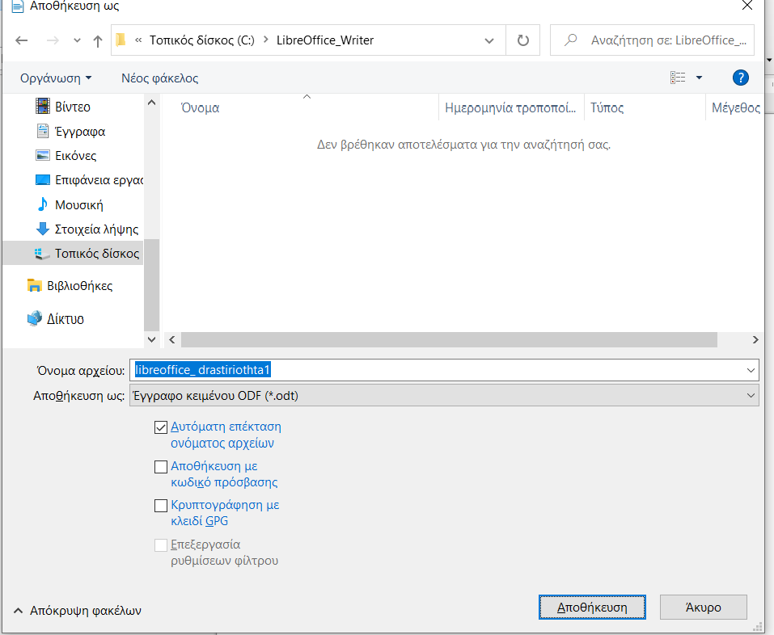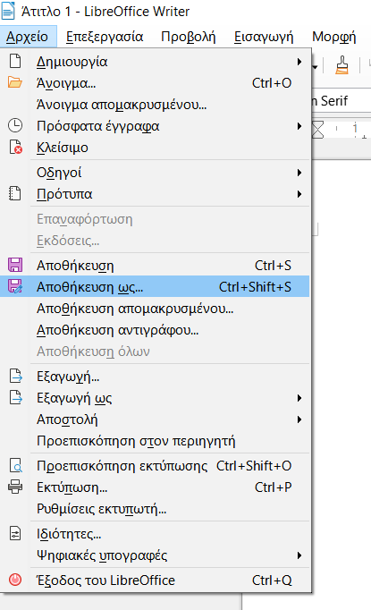

Εικόνα 2.1.2β. Αποθήκευση Αρχείου κειμένου στο LibreOffice Writer

 Η πλειονότητα των λειτουργών του LibreOffice αποτυπώνονται στα πτυσσόμενα μενού της Γραμμής Μενού. Τα ονόματα αυτών των λειτουργιών υποδηλώνουν και τη λειτουργία που επιτελούν. Είναι λοιπόν δόκιμο να ανοίξετε τα μενού αυτά και να προσδιορίσετε τις λειτουργίες που σας είναι αναγνωρίσιμες. Σε κάθε περίπτωση είναι αδύνατον να θυμόμαστε όλες τις λειτουργίες του λογισμικού. Ώς εκ τούτου όταν πρόκειται να υλοποιήσουμε μια νέα λειτουργία θα πρέπει να ανατρέχουμε στις επιλογές των πτυσσόμενων μενού και ανάλογα με την εμπειρία μας και χρησιμοποιώντας και τη βοήθεια του LibreOffice να προσπαθούμε να τις υλοποιήσουμε ανάλογα με τα ζητούμενα μιας εργασίας.

Δίπλα από κάθε λειτουργία στα πτυσσόμενα μενού εμφανίζεται και ο συνδυασμός των πλήκτρων που υλοποιούν την ίδια λειτουργία

Επίσης με δεξί κλικ του ποντικιού πάνω στην επιλογή μας εμφανίζεται ένα πτυσσόμενο μενού με λειτουργίες που μπορούμε να εφαρμόσουμε στην επιλογή μας

**Ορισμός περιθωρίων σελίδας**

Πρίν προχωρήσουμε παρακάτω πρέπει να ορίσουμε τα περιθώρια της σελίδας μας ως εξής: Επιλέγετε το εικονίδιο των ρυθμίσεων της πλευρικής στήλης🡪Σελίδα🡪Περισσότερες επιλογές🡪Ανοίγει το παράθυρο Τεχνοτροπία σελίδας: Προεπιλεγμένη τεχνοτροπία σελίδας🡪Περιθώρια🡪πληκτρολογούμε Αριστερά 3,18 εκατοστά και Δεξιά 2,22 εκατοστά🡪Εντάξει (Εικόνα 1.1.2γ)

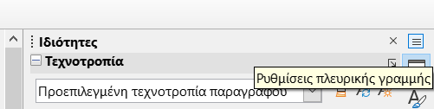

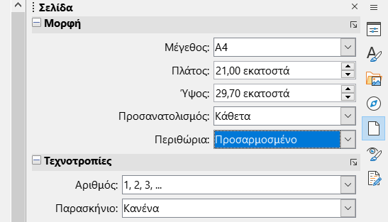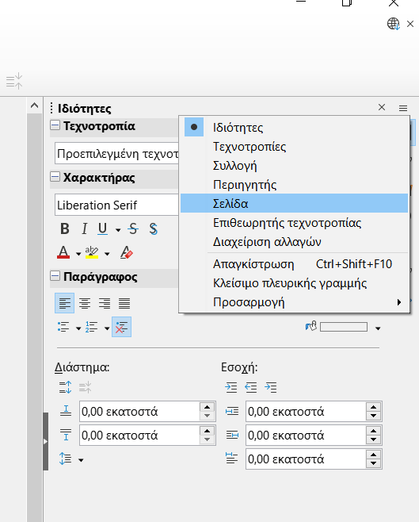

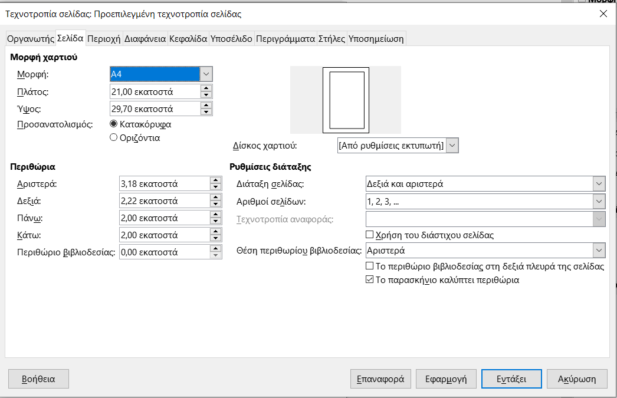

Εικόνα 2.1.2γ. Καθορισμός περιθωρίων σελίδας στο LibreOffice Writer

**2.1.3 Πληκτρολόγηση / Μορφοποίηση Κειμένου**

**Πληκτρολόγηση κειμένου πρόσκλησης**

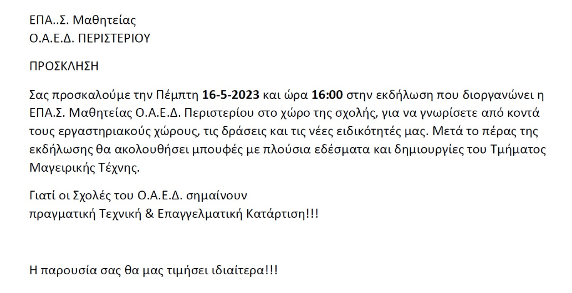Πληκτρολογούμε στο αρχείο μας το κείμενο της πρόσκλησης της παρακάτω εικόνας (Εικόνα 2.1.3α).

Εικόνα 2.1.3α. Καθορισμός περιθωρίων σελίδας στο LibreOffice Writer

Για κενή γραμμή πατάμε το πλήκτρο Enter. Για αλλαγή γραμμής στην ίδια παράγραφο πατάμε Shift+Enter

**Μορφοποίηση κειμένου**

Εφαρμόζουμε στο κείμενό μας τις προδιαγραφές (Format) όπως φαίνονται στην Εικόνα 2.1.3β

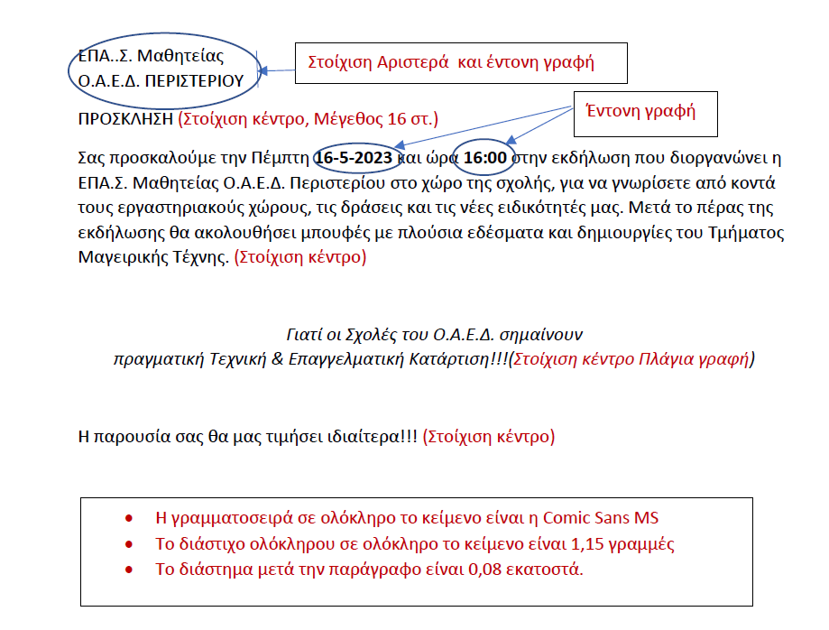

Εικόνα 2.1.3β. Προδιαγραφές μορφοποίησης κειμένου στο LibreOffice Writer

**Επιλογή κειμένου**

Επιλέγουμε ολόκληρο το κείμενο του εγγράφου: CTRL+A (συνδυασμός πλήκτρων: έχοντας πατημένο το CTRL πατάμε και το Α και μετά τα αφήνουμε). Ολόκληρο το κείμενο επιλέγεται/γραμμοσκιάζεται

 Η επιλογή κειμένου, εκτός από το συνδυασμό πλήκτρων, μπορεί να γίνει επίσης με κλικ του ποντικιού και «σύρσιμο».

Επίσης μπορούμε να επιλέξουμε μια περιοχή του εγγράφου μας (ακόμη και σ διαφορετικές σελίδες) με κλικ στην αρχή της περιοχής και με SHIFT+κλικ στο τέλος της περιοχής.

Για να επιλέξουμε αντικείμενα π.χ. εικόνες, τοποθετούμε το δρομέα (cursor) πάνω στο αντικείμενο και πατάμε κλικ

*όπου αναφέρεται κλικ εννοούμε το αριστερό κλικ του ποντικιού. ‘Όταν το κλικ θα αφορά το δεξί κλικ του ποντικιού θα το αναφέρουμε πάντοτε.

*Μια ενέργεια αναιρείται από το εικονίδιο της βασικής γραμμής εργαλείων. Η αναίρεση της αναίρεσης με το εικονίδιο της βασικής γραμμής εργαλείων.

Όταν θέλουμε να κάνουμε «λεπτές επιλογές (Π.χ. ένα χαρακτήρα(τοποθετούμε το δρομέα στην αρχή του χαρακτήρα και μετά με πατημένο το Shift κάνουμε κλικ στο τέλος του χαρακτήρα.

**Επιλογή γραμματοσειράς και μεγέθους γραμματοσειράς**

Επιλέγουμε τη Γραμματοσειρά «Comic Sans MS» και Μέγεθος γραμματοσειράς 12 (στιγμές): Γραμμή εργαλείων μορφοποίησης🡪Όνομα γραμματοσειράς (βελάκι)🡪βελάκι🡪 Comic Sans MS🡪Μέγεθος γραμματοσειράς (βελάκι)🡪12 στ (Εικόνα 2.1.3γ)

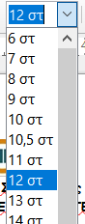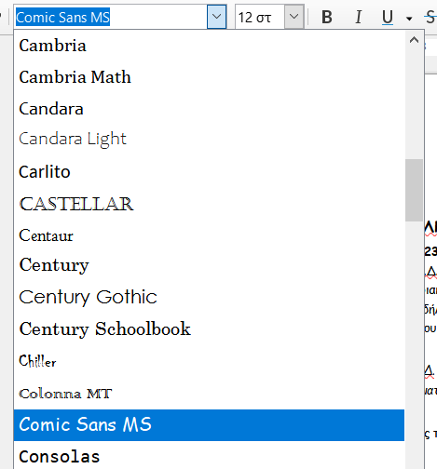

Εικόνα 2.1.3γ. Προδιαγραφές μορφοποίησης κειμένου στο LibreOffice Writer

**Ορισμός διάστιχου και διαστήματος μετά την παράγραφο**

Επιλέγουμε ολόκληρο το κείμενο🡪Μενού🡪Μορφή🡪 Παράγραφος🡪από το παράθυρο που ανοίγει επιλέγουμε: α) για διάστημα μετά την παράγραφο «Παρακάτω παράγραφος»🡪πληκτρολογούμε 0,08 εκατοστά🡪και β) για το διάστιχο «Διάστιχο»🡪επιλέγουμε 1,15 γραμμές (Εικόνα 2.1.3δ)

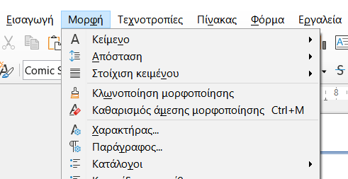

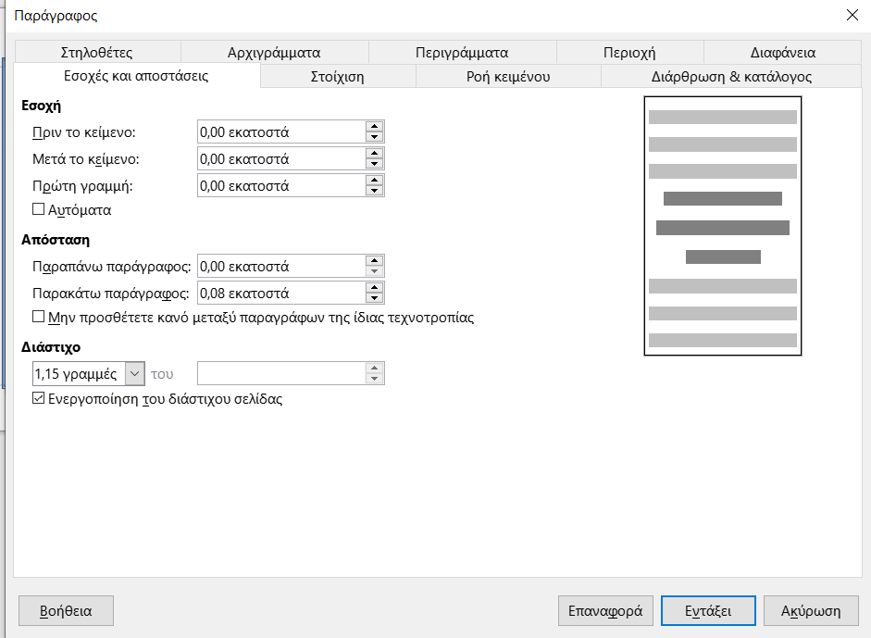

α

β

Εικόνα 2.1.3δ. Διάστιχο και διάστημα μετά την παράγραφο

**Στοίχιση κειμένου**

* Επιλέγουμε ολόκληρο το κείμενο🡪Επιλέγουμε από τη γραμμή εργαλείων το εικονίδιο στοίχιση στο κέντρο (Εικόνα 1.1.3ε)
* Επιλέγουμε τις δύο πρώτες γραμμές🡪Επιλέγουμε το εικονίδιο Στοίχιση αριστερά(Εικόνα 2.1.3ε)🡪

Στοίχιση αριστερά

Στοίχιση στο κέντρο



Εικόνα 2.1.3ε. Στοίχιση κειμένου

**Εφαρμογή μεγέθους και έντονης γραφής**

Επιλέγουμε τη λέξη «ΠΡΟΣΚΛΗΣΗ»🡪 Επιλέγουμε από τη γραμμή μορφοποίησης εικονίδιο «Β»

Με τον ίδιο τρόπο εφαρμόζουμε έντονη γραφή στις δύο πρώτες γραμμές του κειμένου και στις ημερομηνίες.

**Εφαρμογή πλάγιας γραφής**

Επιλέγουμε τις δύο προτελευταίες γραμμής του κειμένου🡪Επιλέγουμε από τη Γραμμή εργαλείων μορφοποίησης το εικονίδιο «***I***»

**2.1.4 Εισαγωγή Εικόνας**

Επιλέξτε την παρακάτω εικόνα/λογότυπο (Εικόνα1.1.3στ)🡪δεξί κλικ🡪από το πτυσσόμενο μενού🡪Αντιγραφή🡪Μεταβείτε στην αρχή του εγγράφου σας🡪Κλικ🡪Δεξί κλικ🡪Επικόλληση-- Η εικόνα πρέπει να «ωθήσει» προς τα κάτω

****Εικόνα 2.1.4. Εικόνα/Λογότυπο

 Μια εικόνα που είναι αποθηκευμένη, ως αρχείο, στον τοπικά στον Η/Υ μας μπορεί να εισαχθεί στο κείμενό μας. Ένας τρόπος είναι ο ακόλουθος: Τοποθετούμε το δρομέα στο σημείο του εγγράφου που θέλουμε να εισάγουμε την εικόνα🡪Από τη βασική γραμμή εργαλείων🡪Επιλέγουμε το εικονίδιο της εικόνας 🡪Εμφανίζεται/Ανοίγει το παράθυρο του Διαχειριστή αρχείων του υπολογιστή μας🡪Επιλέγουμε το αρχείο εικόνας🡪Άνοιγμα.

Για τη διαχείριση της εικόνας (στοίχιση, μετακίνηση, επεξεργασία κ.τ.λ.) μπορούμε να χρησιμοποιήσουμε το παρακάτω παράθυρο με τις αντίστοιχες καρτέλες (π.χ. την καρτέλα «Αναδίπλωση»). Το παράθυρο αυτό μπορεί να εμφανισθεί ως εξής: Επιλογή εικόνας🡪Εμφανίζεται στην πλευρική στήλη η καρτέλα εικόνα🡪Επιλέγουμε το βελάκι της καρτέλας🡪Εμφανίζεται το παράθυρο με τις αντίστοιχες καρτέλες.

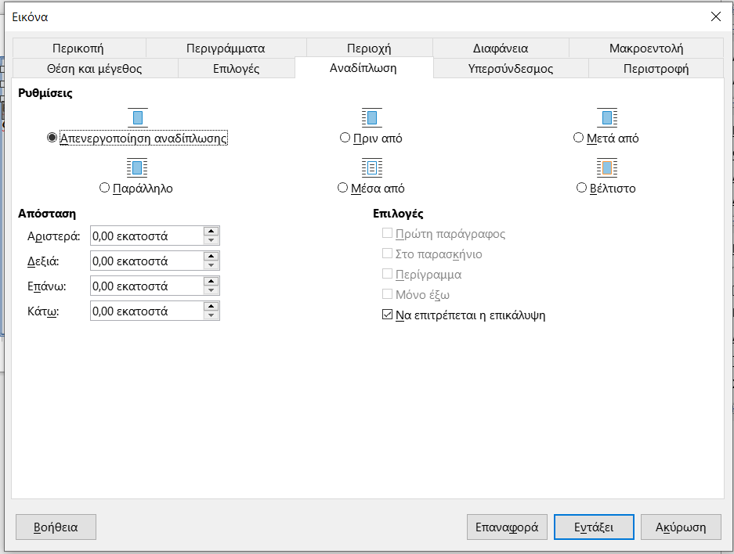

**Εικόνα 2.1.4. Καρτέλα επεξεργασίας εικόνας**

*Επεξεργασία εικόνας μπορεί να γίνει και από την καρτέλα εικόνα της Πλευρικής στήλης.

* Η εικόνα λογότυπο είναι και στο φάκελο υλικού του μαθήματος με όνομα: «ΟΑΕΔ.jpg».

**2.1.5 Αλλαγή διαστάσεων σελίδας (χαρτιού)**

Η σελίδα μας είναι αρκετά μεγάλη για το κείμενο της πρόσκλησής μας και πρέπει να αλλάξουμε τις διαστάσεις της για να είναι πιο καλαίσθητη. Ακολουθούμε την παρακάτω διαδικασία: Από το μενού🡪Επιλέγουμε Μορφή🡪Τεχνοτροπία σελίδας—Εμφανίζεται το παράθυρο της Τεχνοτροπίας σελίδας με τις αντίστοιχες καρτέλες🡪Επιλέγουμε την καρτέλα «Σελίδα»🡪Επιλέγουμε από τη Μορφή χαρτιού🡪Μορφή (Χρήστη), Ύψος (πληκτρολογούμε 21,59) και Πλάτος (πληκτρολογούμε 15,02))🡪Εντάξει. Διαμορφώνεται έτσι ένα έγγραφο με μικρότερες διαστάσεις όπου το μορφοποιημένο κείμενο και η εικόνα του (λογότυπο) καταλαμβάνουν σχεδόν όλη την έκταση του εγγράφου χωρίς να αλλάξει η η γενική όψη του εγγράφου. (Εικόνα 2.1.5).

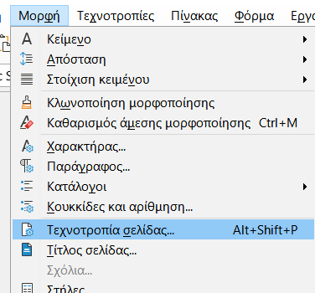

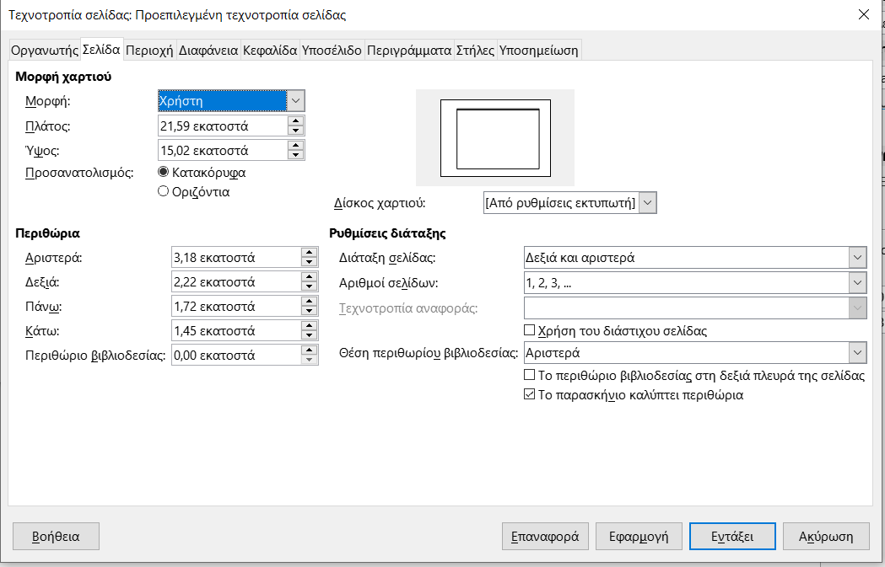

Εικόνα 2.1.5. Διαστάσεις σελίδας (χαρτιού)

**2.1.6 Περίγραμμα σελίδας**

Η ολοκλήρωση σύνταξης, μορφοποίησης και εμπλουτισμού με πολυμεσικό υλικό της πρόσκλησής μας ολοκληρώνεται με την πρόσθεση του περιγράμματος της σελίδας μας. Για; Τη δημιουργία του περιγράμματος πραγματοποιούμε τα εξής: Από το μενού🡪Επιλέγουμε Μορφή🡪Τεχνοτροπία σελίδας—Εμφανίζεται το παράθυρο της Τεχνοτροπίας σελίδας με τις αντίστοιχες καρτέλες🡪Επιλέγουμε την καρτέλα «Περίγραμμα»🡪Από τη Διάταξη γραμμών επιλέγουμε Προκαθορισμένα🡪Επιλέγουμε το δεύτερο εικονίδιο από αριστερά (Και τα τέσσερα περιγράμματα)🡪Από Γραμμή επιλέγουμε α) τεχνοτροπία (βελάκι) «Λεπτό παχύ, μεγάλο κενό🡪Εντάξει Και β) Από Χρώμα «Σκούρο γαλάζιο» (βελάκι)🡪Εντάξει (Εικόνα 2.1.6).

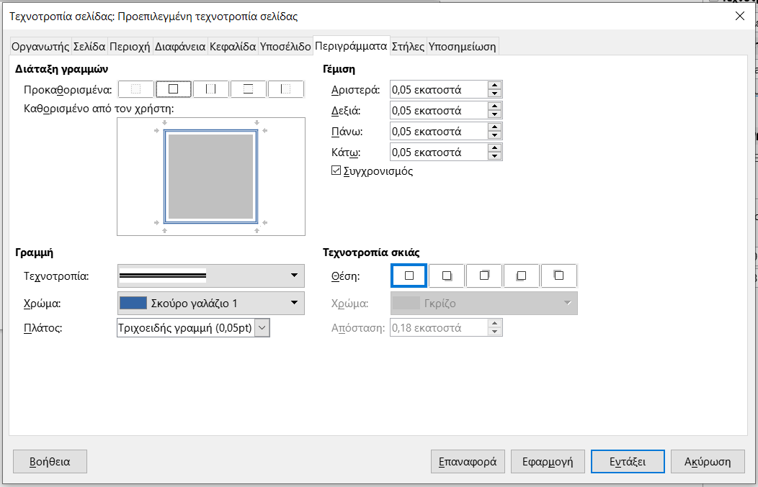

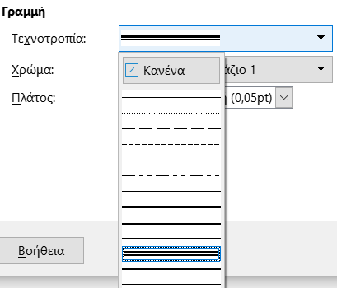

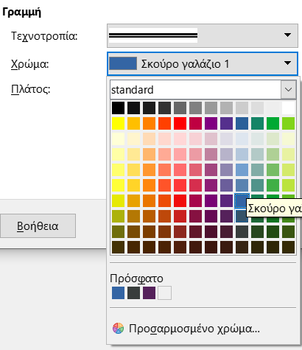

**Εικόνα 2.1.6. Δημιουργία περιγράμματος σελίδας**

 **Δραστηριότητα 2.1**

Στο έγγραφο που δημιουργήσαμε, με τα εργαλεία του προγράμματος:

1. Να βρείτε τη λέξη Ο.Α.Ε.Δ. και να την χρωματίσετε κόκκινη
2. Να αντικαταστήσετε τη λέξη Περιστερίου ή ΠΕΡΙΣΤΕΡΙΟΥ, με τη φράση Δήμου Περιστερίου.
3. Να αναιρέσετε την πρώτη ενέργεια αναίρεσης
4. Να επεξεργασθείτε το λογότυπο ώστε το κείμενό του να παρατίθεται στο δεξιό μέρος του όπως το κοιτάμε